Dn. 02.04.2020r.
Temat dnia:
Część I Skąd się bierze wełna?

1. Zabawa na dzień dobry z muzyką
https://www.youtube.com/watch?v=8G0Il3QplWE

2. Rozwiązanie zagadki słownej: baran, owca
Podział wyrazu BARAN , OWCA na sylaby, określenie pierwszej głoski w wyrazie, podział na głoski oraz wyodrębniamy samogłoski i spółgłoski.
Ten prawdziwy na śniadanie
wychodzi na łąkę.
Ten cukrowy raz do roku
ozdabia święconkę.
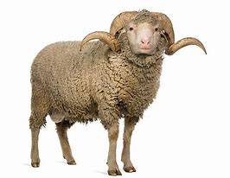BARAN
Na jakim zwierzęciu wiosną
szaliki ciepłe rosną?
Tłuste mleko da nam na serek,
albo pięknej wełny na ciepły sweterek.
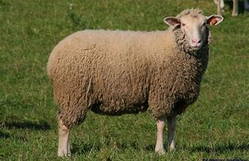 OWCA
3. "Wełniany baranek" – słuchanie wiersza J. Gałkowskiego.
Ten mały nasz baranek
wszyściutko ma wełniane.
Wełniane ma trzewiczki,
wełniane rękawiczki.
Co tu robisz, baranku?
Chłodno dzisiaj od ranka,
chmurki w niebie jak pianka.
Ten mały nasz baranek
wszyściutko ma wełniane.
W kołnierzu futra pełnym
ma łepek cały z wełny.
Ślicznie ci jest, baranku,
w tym wełnianym ubranku.
Rozmowa na temat treści wiersza.
Kto jest głównym bohaterem wiersza? Jak ubrany był baranek? Jak myślicie czy ubranie baranka jest ciepłe? Jak nazywa się samica barana?
4. Skąd się bierze wełnę?
Pokazujemy dziecku wełniane produkty: wełniany sweter i włóczkę z wełny.
- Do czego potrzebna jest wełna?
-Jak powstają te produkty?
- Skąd się bierze wełnę?
- wskaż różnice i podobieństwa owcy i barana
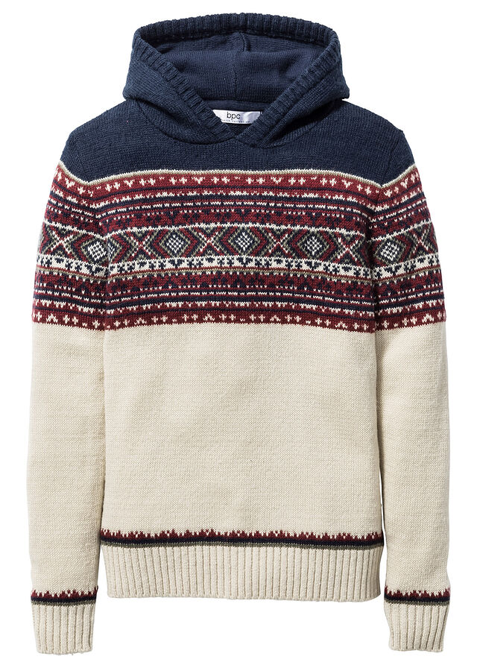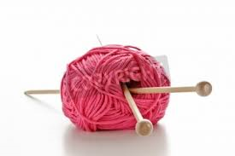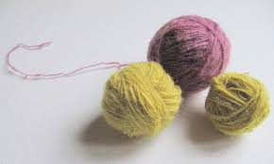
5. Zabawa „Tkanie pajęczej sieci” – toczenie kłębka, chodzenie po sieci.
6. „Zaganianie owiec do stada”
Zabawa z kulkami waty. Dziecko buduje ogrodzenie z klocków. Za ogrodzenie wkłada kulki z waty. Część kulek jest poza ogrodzeniem. Dziecko wkłada „zaginione” owieczki do zagrody za pomocą pęsety.
7. „Wyganiamy owieczki z zagrody”
Zabawa z kostką. Dzieci wyjmują z zagród wszystkie kulki z waty, czyli wygania owieczki z zagród. Dziecko rzuca kostką i pokazuje, ile oczek wypadło. Dziecko umieszcza w zagrodzie odpowiednia liczbę owieczek, wkładając kulki z waty za pomocą klamerki na bieliznę.
8. Zagraj grę.
https://view.genial.ly/5e7e560a50a0310d8c20a141?fbclid=IwAR32Z6gwDE1LUiC3rUjxZuCIE4wxurOYgHokIHFHM2t258ffuPG0jF0fSOk

9. Praca plastyczna- wykonanie owieczki.
